Пошаговая инструкция записи ребёнка на консультацию
с педагогом-психологом.
- Перейдите на сайт https://psy.edu.ru/client
- Надо войти в аккаунт через госуслуги
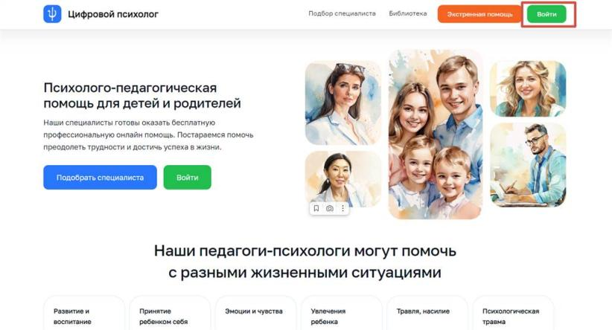

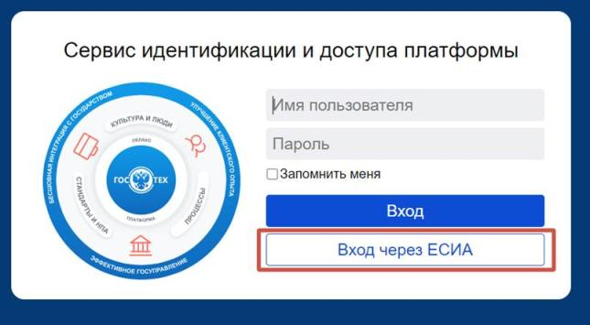

- Перейдите по плашке Выбор специалиста
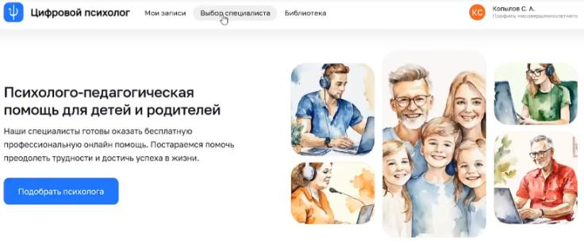
- Ниже выберите подходящее для себя дату время для занятия
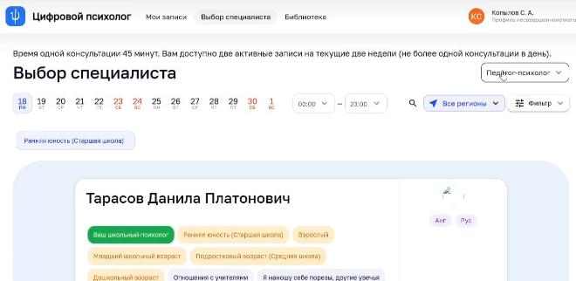
- Выбрав время, вы перейдёт к настройке занятия, найдите строку выбора типа консультации, и нажмите на Очный вариант
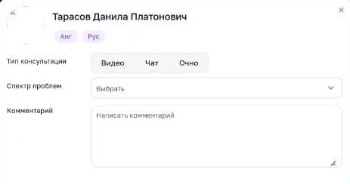
- После вам представиться выбор тем занятий и места проведения, а так же комментарии

- Ниже вы сможете изменить дату и время занятия
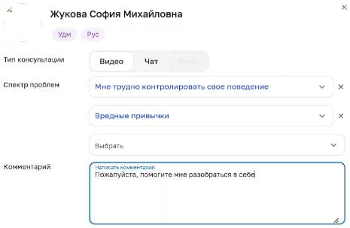
- Если всё было заполнено правильно в нижней части высветиться итоговая информация о вашей записи
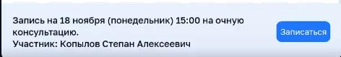
- Если вас устраивает нажмите на плашку Записаться, после чего высветиться информация об окончании

